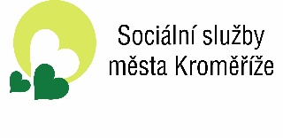

OBJEDNÁVKA č. 17/204/2025 ze dne 01.08.2025

Odběratel:
Sociální služby města Kroměříže,
příspěvková organizace
Riegrovo nám. 159
767 24 Kroměříž
IČ 71193430
DIČ CZ71193430

DODAVATEL: Stamed, s.r.o.
Toužimská 1705/25
Bolevec
323 00 Plzeň
IČ: 29161941
DIČ: 29161941

Na základě Vaší cenové nabídky NAV0565/2526 ze dne 31.7.2025 objednáváme u Vás:

1x Kyslíkový koncentrátor OC-E8 (8 litrů)
2x Kyslíkový koncentrátor M50 (5 litrů)

Cena celkem (bez DPH): 77.435,03Kč
Cena celkem (s DPH): 89.695,-Kč

Současně Vás informujeme o tom, že objednávka bude v souladu se zákonem č. 340/2015 Sb. o registru smluv, ve znění pozdějších předpisů, zveřejněna v Registru smluv.

Prosím o potvrzení objednávky e-mailem: xxxxxxxxxxxxxx

Vyřizuje: xxxxxxxxxxxxxxxxxx
Zařízení: Ředitelství SSKM
Tel. xxxxxxxxxxxxxxxxxxxxxxx

Potvrzení objednávky č. 2/7/2025

Potvrzení objednávky proběhlo prostřednictvím telefonické komunikace. K potvrzení objednávky číslo 17/204/2025došlo dne 05.08.2025.

Objednávku potvrdil:
Xxxxxxxxxxxxxxxxxxxxxxx obchodní zástupce Stamed, s.r.o

